1. 使用14電腦打開需要出圖的畫面
2. 點選上方增益集選擇SVFZIP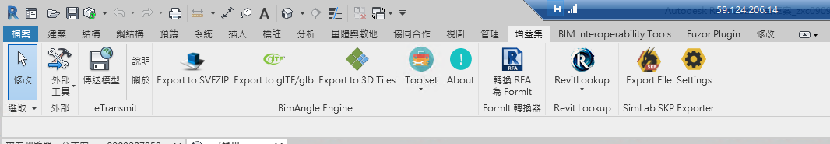
3. 點NEXTTIME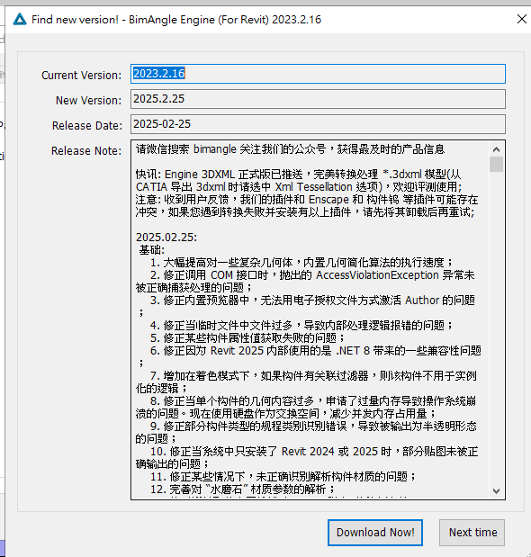
4. 依照需求設定(若沒有需求則調整輸出路徑即可) 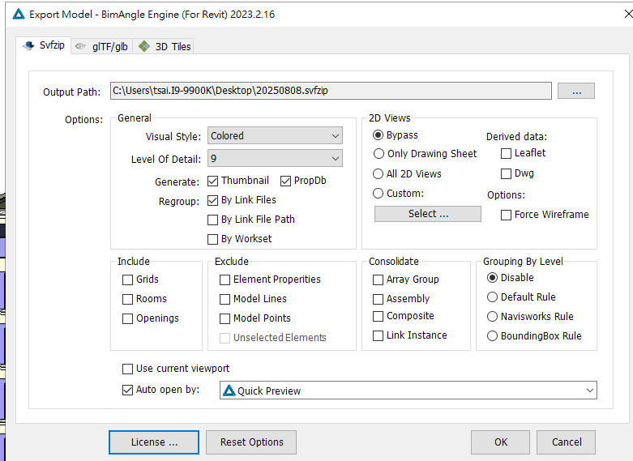
5. 匯出後到下方路徑建立資料夾將檔案放入，須以英文命名

[\\I9-9900K\ForgeViewer(New)](file:///\\I9-9900K\ForgeViewer(New))

1. 將檔名由.svfzip改為.zip並解壓縮
2. 複製svf網址並修改路徑(修改紅框處)，將下方框選處複製替換上方紅框(記得斜線也須更改)

<http://59.124.206.14:8082/20250722Taitung/index-online-v7.html>

\\I9-9900K\ForgeViewer(New)\20250717HB\20250728